Ariketa

A ZE AURPEGIXA!
Landuko dittugunak:
¡Qué asco! → Zelako higuiña!/ A ze higuiña!/ Ze higuiña!

IKASMAILLA: LH
TALDIA: Biñaka edo hirunaka
HELBURUA: Harridurazko esamoldiak erabiltzen ohitzia
MATERIALA: 1go eranskiña
AZALPENA:
Orri batian pertsonen argazkixak izango dittue eta beste orri batian harridurazko espresiñuak. Euren lana argazkixak esamoldiekin lotzia izango da. Zuzenketak talde haundixan egingo dira.

Eranskiña
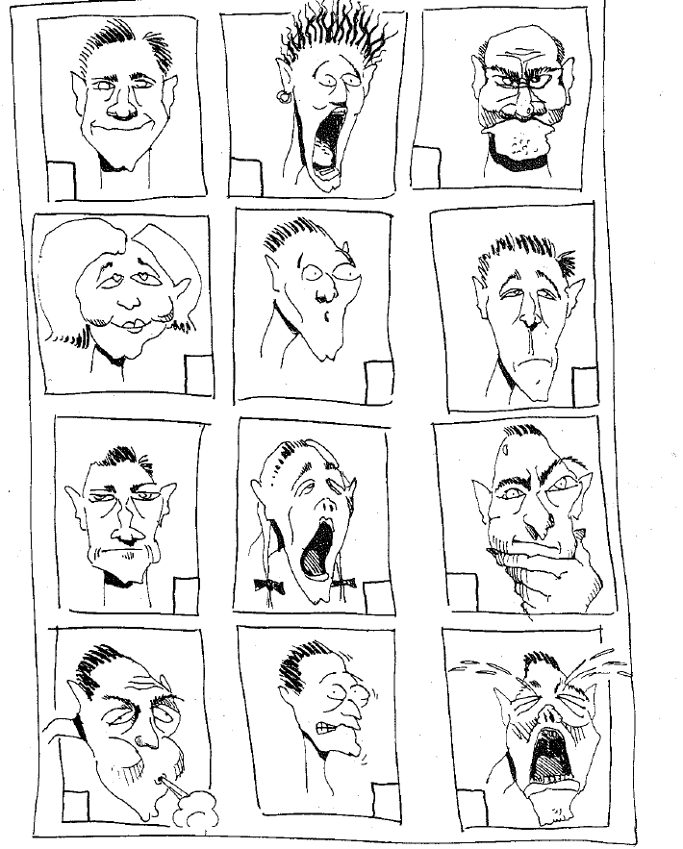
ESALDIXAK:

- Ze hasarre!
- Zelako harrittuta nagon!
- Negartixori!
- Zelako bildurra!
- Ze maitteminduta dagon!
- Horrek dira nerbixuak!
- Hau da loguria hau!
- Zelako alaittasuna!
- Hori da tristia hori!
- Hau da nekia hau!
- Ze serixo zaren!
- A zelakotxe pentsalarixa!

